И.П.Мартиросян,
учитель начальных классов
МОБУ СОШ № 13 г. Сочи

Предмет «Окружающий мир» 4 класс

Тема: «Питание и здоровье. Что такое здоровая пища»
Цели:
- сформировать представление о значении питания в жизни человека;
- дать понятие о группах веществ: белки, жиры, углеводы, а так же о витаминах и их значении в жизни человека;
- формировать гигиенические навыки и культуру поведения во время приема пищи;
- воспитывать чувства любви и заботы к окружающей природе и собственному организму.
Оборудование: мультимедийный компьютер с проектором, сигнальные карточки, индивидуальные задания, плакат «Город-огород».

Ход урока.
1.Организационный момент.

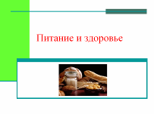
Слайд 1.
Учитель: «Добрый день! Доброе утро! Доброго здоровья!»
Когда мы произносим эти слова, то искренне желаем тем, с кем встречаемся, добра и радости.
Сегодня у нас на уроке гости. Постараемся работать так, чтобы нашим гостям было тепло и уютно рядом с нами.

2. Инсценировка стихотворения С. Михалкова «Про девочку, которая плохо кушала».

Учитель. Вы наверное догадались, чему будет посвящено наше занятие? (Ответы детей).

Сегодня мы поговорим о правильном питании и о здоровом образе жизни.
Что включает в себя основы здорового образа жизни?
Как вы это понимаете?

3.Повторение правил здоровья, уже известных детям.

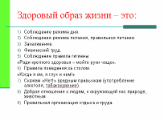Слайд 2.

4.Изучение нового материала.
Сообщение темы и целей урока.
Вводная беседа.
Учитель. Здоровый образ жизни подразумевает правильную организацию питания, равномерные физические нагрузки, регулярный отдых.
Главное, дети, мы должны научиться не болеть, ценить собственное здоровье и сохранять его.
Признаком здоровья является хороший аппетит, а он, в свою очередь, связан с правильной организаций труда, отдыха, питания.
- Зачем человек ест?
(Рассуждения детей)

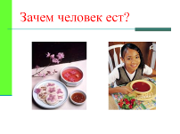

Слайд 3 .

Учитель. - Вы правильно определили, зачем человек ест. Без еды человек не может долго прожить. Еда ему необходима в течение всей жизни.
Сегодня мы продолжим постигать тайны здорового образа жизни человека. Мы узнаем о составе пищи и какую пищу необходимо принимать человеку.

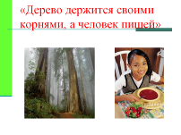
5. Работа по теме урока.
Учитель. Азербайджанская пословица гласит: «Дерево держится своими корнями, а человек пищей».
- Как вы понимаете смысл этой пословицы? (Ответы детей)
- Дайте определение, для чего нужна человеку пища?

Слайд 4.
Ученик. Если человек долго не ест, его организм начинает расходовать вещества, которые в виде запасов находятся в теле. Человек худеет. Без пищи он может прожить около месяца. Без воды 3-4 суток.
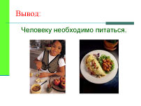
Учитель. – Какой вывод сделаем?
Вывод:

Слайд 5.

- Чем питается человек? Какой должен быть состав пищи?
(Ответы детей)
Учитель: - Не все продукты, которыми питается человек, полезны для здоровья. Правильное питание – условие здоровья, неправильное – приводит к болезням.
- Какие, по вашему мнению, продукты полезны, а какие вредны? Почему?
(Ответы детей)
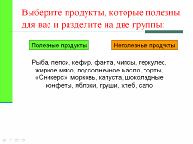 Слайд 6.
Проверим
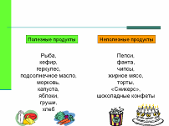 Слайд 7.

Учитель: Скажите, пожалуйста, какого важного и полезного продукта здесь не хватает? (молоко)

Ученик. С детства пью я молоко,
В нем и сила и тепло!
Ведь оно волшебное,
Доброе, полезное!
С ним расту я по часам
И совет хороший дам-
Вместо пепси, лимонада
Молоко пить чаще надо!
Молоко всем помогает,
Зубы, десны укрепляет!
Чувствуешь себя легко,
Если пьешь ты молоко!
Чем же так вредна «Пепси-Кола»?.

Ученик. Один из компонентов пепси - кофеин, который является причиной нарушения деятельности нервной системы. Дети, употребляющие газировку, гораздо хуже спят.
Ученик: Кофеин так же оказывает вредное воздействие на работу внутренних органов детского организма, что может привести к развитию серьезных заболеваний.
Ученик: Кроме сладкой воды, к вредным продуктам можно отнести чипсы, супы быстрого приготовления. Эти продукты содержат большое количество различных добавок, многие из которых приводят к заболеванию внутренних органов.
Ученик: Шоколадные конфеты.
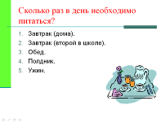
Учитель:- Сколько раз в день необходимо питаться?
Как называется каждый прием пищи? (Ответы детей)

Слайд 8.
.
6.Беседа об умеренности и разнообразии пищи.
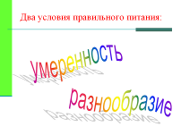
Учитель. Чтобы правильно питаться, нужно выполнять два условия: умеренность и разнообразие.

.

Учитель: Что значит умеренность? (Не переедать)
- А разнообразие? (Ответы детей) Слайд 9.
Вывод.
Ученик: Нужно есть разнообразную пищу. Ни один продукт не дает всех питательных веществ, которые необходимы для поддержания хорошего здоровья.
Ученик: Одни продукты дают организму энергию, чтобы двигаться, хорошо думать, не уставать (мед, гречка, геркулес, изюм, масло). Другие помогают строить организм и сделать его более сильным.
Учитель: Назовите, какие это продукты питания?
(Творог, рыба, мясо, яйца, орехи)
Ученик: Фрукты и овощи – содержат много витаминов и минеральных веществ, которые помогают организму расти и развиваться.
7.Разгадывание кроссворда.
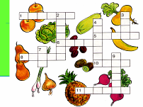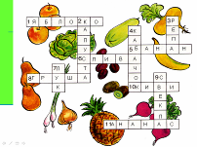 Слайд 10.
Рассказы ребят о пользе фруктов (яблока, банана, апельсина)

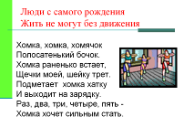
8.Физкультминутка.

Слайд 11.
9.Беседа о группах веществ.
Учитель: Для нормальной деятельности организму требуются так же белки, жиры, углеводы, минеральные вещества.
(О белках, жирах, углеводах, витаминах)
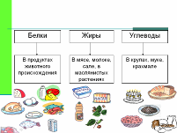 Слайд 12.

Сообщения детей (заранее подготовленных) о группах веществ.
Ученик: «Белки». Белки – «материал» для строительства клеток. Это элементы, служащие основой многих тканей, раньше их называли «кирпичиками» тела.
Ученик: Рост детского организма обеспечивается образованием клеток и тканей, что происходит за счет белка.
Важнейшие источники белка: сыр, мясо, рыба, яйца, молоко, печень.
Ученик: «Жиры». Жиры – основной источник энергии. Жиры также разделяют на две группы: животного и растительного происхождения.
Ученик: Жиры способствуют выработке иммунитета. Они откладываются про запас, который используется при недостатке пищи и затратах энергии. Содержатся жиры в масле, орехах, сметане.
Ученик: «Углеводы». Углеводы – источник энергии для мышечной деятельности. Служат резервом питательных веществ в организме.
Ученик: Если человек выполняет физическую работу, то эти запасы быстро иссякают, а затем превращаются в сахар, чтобы восполнить недостаток в энергии.
Углеводы поступают в организм с продуктами растительного происхождения – картофель, мука, крупа, овощи, фрукты, ягоды.

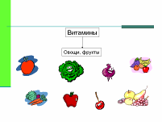 Слайд 13.
Учитель. Посмотрите на слайды и определите по цвету, что содержится в следующих продуктах.

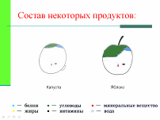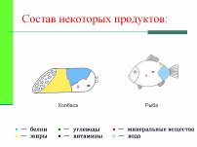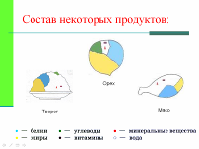
Слайд 14. Слайд 15. Слайд 16.

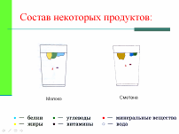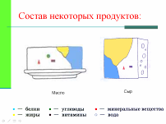
Слайд 17. Слайд 18.

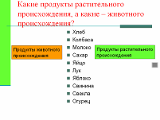
- Закрепление изученного.
    - Какие продукты растительного происхождения, а
    - какие – животного происхождения?

Слайд 19.

Проверка.
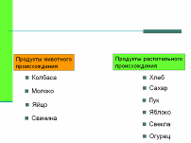 Слайд 20.

    - Золотые правила питания.
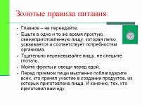 Слайд21.

    - Выберите слова для характеристики здорового человека:
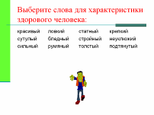 Слайд 22.
Проверка.
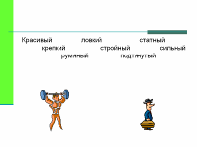 Слайд 23.
Вывод.
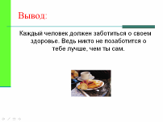 Слайд 24.
Вспомним волшебные слова!
Я здоровье сберегу,
Сам себе я помогу (хоровое проговаривание)
- Итог урока.
    - – Если хочешь быть здоров, что для этого необходимо? (Ответы)
Правила, которые обеспечивают хорошее состояние здоровья.

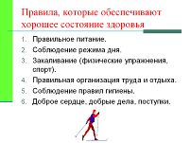

Слайд 25.

    - Пожелания для себя.
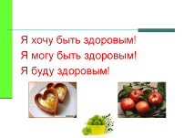

Слайд 26.

Учитель. Вы у меня молодцы! Всем оценка «5». Ваши знания, ребята, будут пополняться изо дня в день. И я вам всем желаю здоровья!
- Домашнее задание.
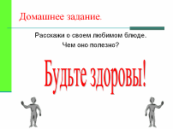 Слайд 27.

Будьте все здоровы!
(Для гостей и детей приготовлены яблоки)

